9月份环境空气质量状况
总体情况：2022年9月，滨海新区环境空气质量达标19天，同比减少3天，达标天数比例为63.3%；重污染天数0天，同比持平；PM_{2.5}浓度为27µg/m³，优于全市平均水平2µg/m³，同比上升17.4%。6项主要污染物中，O₃浓度超过国家标准值，PM_{2.5}、PM₁₀、SO₂、NO₂、CO这5项污染物浓度均达标。1-9月份，新区累计空气质量达标天数为202天，同比增加8天，达标天数比例为74.0%。
全市排名：9月份，新区环境空气质量综合排名为全市第1名；月度PM_{2.5}浓度排名为全市第1名（并列），PM_{2.5}同比改善率排名为全市第4名，达标天数比例排名为全市第3名（并列）。
1-9月份，新区综合指数为4.10，综合排名为全市第3名；年度PM_{2.5}累计浓度为33µg/m³，优于全市平均水平1µg/m³，同比下降8.3%，PM_{2.5}同比改善率排名为全市第8名(并列)，年度PM_{2.5}浓度排名为全市第3名(并列)，达标天数比率排名为全市第1名。
区域污染特点：永明路PM_{2.5}浓度相对偏高，受扬尘源、燃烧源和机动车综合影响较大；西四道PM₁₀浓度相对偏高，受扬尘源影响相对较大；西四道NO₂浓度相对偏高，机动车影响相对较大；河西一经路和西四道O₃浓度显著高于新区平均水平，VOCs排放影响相对较大。
街镇排名情况：9月份，滨海新区各街镇空气质量综合排名前三名为东疆保税港区、第四大街和汉北路，排名后三名为新村街、杨家泊镇和西四道；PM_{2.5}浓度最高的点位为杨家泊镇，海滨街和小王庄镇并列倒数第二名；PM_{2.5}同比改善程度相对较差的两个点位为天津港南疆港、小王庄镇，新村街和塘沽街并列倒数第三名；臭氧浓度最高的两个点位为保税区海河道、寨上街，杨家泊镇和东疆保税港区并列倒数第三名；达标天数比率最低的两个点位为西四道、太平镇，北大港水库和新村街并列倒数第三名。
1-9月份，新区各街镇空气质量综合排名前三名为新城镇、北大港水库和东疆保税港区，后三名为汉沽街、胡家园街和新村街。汉沽街和胡家园街并列PM_{2.5}浓度最高的点位，杨家泊镇位列倒数第三名；PM_{2.5}同比改善程度最差的点位为中塘镇，新港街和新村街并列倒数第二名；臭氧浓度最高的三个点位为河西一经路、新村街和西四道；达标天数比率最低的三个点位是河西一经路、汉沽街和胡家园街。

附表1
滨海新区9月份环境空气质量与去年同期对比
年份 | 细颗粒物(PM_{2.5})  μg/m³ | 可吸入颗粒物(PM₁₀)  μg/m³ | 二氧化硫  (SO₂)  μg/m³ | 二氧化氮  (NO₂)  μg/m³ | 一氧化碳(CO)  mg/m³ | 臭氧  (O₃)  μg/m³ | 综合指数PMI
 |  |  |  |  |  |  | 数值 | 综合排名
2021年 | 23 | 43 | 8 | 30 | 1.1 | 177 | 3.54 | 13
2022年 | 27 | 59 | 9 | 35 | 0.9 | 197 | 4.09 | 1
同期相比 | ↑17.4% | ↑37.2% | ↑12.5% | ↑16.7% | ↓18.2% | ↑11.3% | ↑15.5%
注：“↓”表示同比改善，“↑”表示同比恶化，“—”表示同比持平。

附表2
9月份新区污染物浓度和空气质量综合排名情况
综合排名 | 点位 | PM_{2.5} |  | PM₁₀ |  | SO₂ |  | NO₂ |  | CO |  | O₃ |  | 综合指数 |  | PM_{2.5}改善率 |  | 达标天数比率
综合排名 | 点位 | (ug/m³) |  | (ug/m³) |  | (ug/m³) |  | (ug/m³) |  | (mg/m³) |  | (ug/m³)
1 | 生态城汉北路 | 26 |  | 61 |  | 10 |  | 31 |  | 1.1 |  | 198 |  | 4.08 |  | 8.3% |  | 66.7%
2 | 开发区第四大街 | 26 |  | 57 |  | 8 |  | 38 |  | 1.0 |  | 188 |  | 4.06 |  | 13.0% |  | 70.0%
3 | 大港永明路 | 29 |  | 54 |  | 9 |  | 29 |  | 0.8 |  | 179 |  | 3.79 |  | 20.8% |  | 80.0%
4 | 汉沽河西一经路 | 28 |  | 61 |  | 12 |  | 33 |  | 1.0 |  | 205 |  | 4.22 |  | 12.0% |  | 60.0%
5 | 保税区西四道 | 27 |  | 62 |  | 8 |  | 42 |  | 1.0 |  | 205 |  | 4.37 |  | 35.0% |  | 43.3%
滨海新区 |  |  | 27 |  | 59 |  | 9 |  | 35 |  | 0.9 |  | 197 |  | 4.09 |  | 17.4% | 80.6 |  | 63.3%
国家标准 |  |  | 35 |  | 70 |  | 60 |  | 40 |  | 4 |  | 160 |  | —— |  | —— |  | ——
注：1.根据“十四五”考核指标变化，排名按照各站点PM_{2.5}浓度、PM_{2.5}改善率和达标天数比率各占30%、30%和40%权重统计。
2.综合指数越小，表明空气质量越好。
3.CO为24小时平均浓度第95百分位数，O₃为日最大8小时平均浓度第90百分位数。

附表3
滨海新区1-9月份各污染物浓度及综合排名情况
综合排名 | 点位 | PM_{2.5} | PM₁₀ | SO₂ | NO₂ | CO | O₃ | 综合指数 | PM_{2.5}改善率% | 达标天数比率%
综合排名 | 点位 | (ug/m³) | (ug/m³) | (ug/m³) | (ug/m³) | (mg/m³) | (ug/m³) | 综合指数 | PM_{2.5}改善率% | 达标天数比率%
1 | 开发区第四大街 | 33 | 62 | 8 | 38 | 1.2 | 167 | 4.25 | -8.3% | 78.3%
2 | 保税区西四道 | 30 | 60 | 8 | 32 | 1.2 | 187 | 4.12 | -11.8% | 71.4%
3 | 生态城汉北路 | 33 | 57 | 9 | 28 | 1.2 | 181 | 4.03 | -5.7% | 75.5%
4 | 大港永明路 | 34 | 56 | 10 | 25 | 1.1 | 179 | 3.96 | -5.6% | 72.1%
5 | 汉沽河西一经路 | 35 | 60 | 10 | 30 | 1.2 | 189 | 4.26 | -7.9% | 69.6%
滨海新区 |  | 33 | 59 | 9 | 31 | 1.1 | 178 | 4.10 | -8.3% | 74.0%
国家标准 |  | 35 | 70 | 60 | 40 | 4 | 160 | —— | —— | ——
注：1.根据“十四五”考核指标变化，排名按照各站点PM_{2.5}浓度、PM_{2.5}改善率和达标天数比率各占30%、30%和40%权重统计。
2.综合指数越小，表明空气质量越好。
3.CO为24小时平均浓度第95百分位数，O₃为日最大8小时平均浓度第90百分位数。

附表4 2022年9月全市各区环境空气质量综合排名
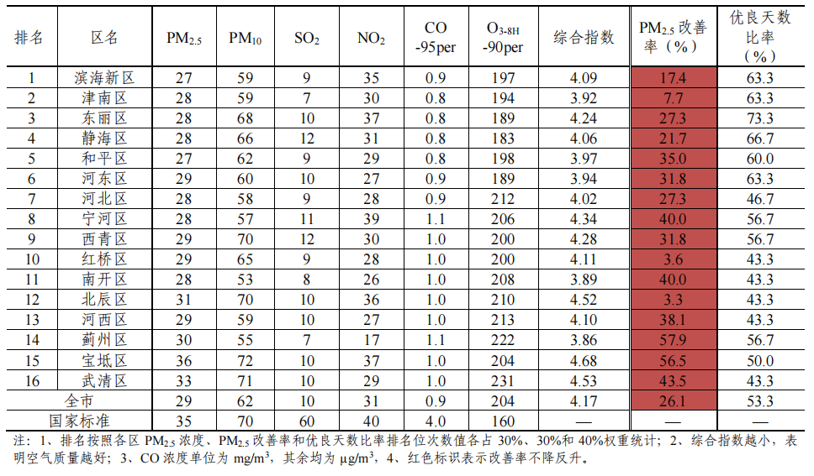
附表5 2022年1-9月全市各区环境空气质量综合排名
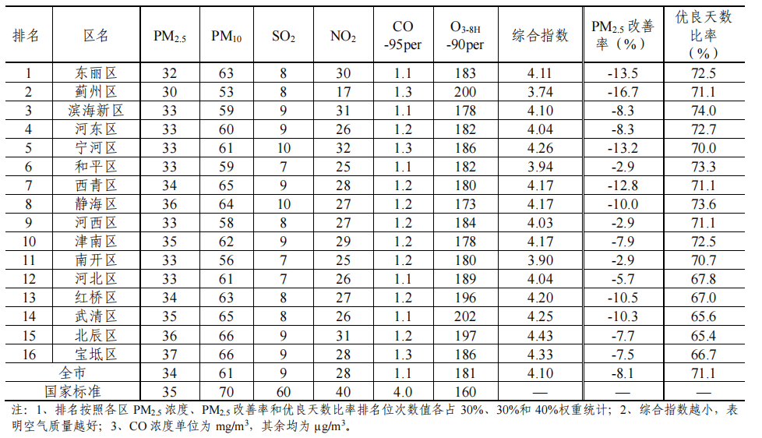
新区9月份各街镇空气质量排名情况
附表6
排名 | 地区 | 月累计值 |  |  |  |  |  |  | 达标天数比率 | PM_{2.5}同比  改善率
排名 | 地区 | 综合  指数 | PM_{2.5} | PM₁₀ | SO₂ | NO₂ | CO_{-95PER} | O_{3-8H-90PER} | 达标天数比率 | PM_{2.5}同比  改善率
滨海新区  滨海新区 |  | 4.09 | 27 | 59 | 9 | 35 | 0.9 | 197 | 63.3% | 17.4%
1 | 东疆保税港区 | 4.31 | 17 | 51 | 8 | 47 | 1.9 | 208 | 60.0% | -39.3%
2 | 开发区第四大街 | 4.06 | 26 | 57 | 8 | 38 | 1.0 | 188 | 70.0% | 13.0%
3 | 生态城汉北路 | 4.08 | 26 | 61 | 10 | 31 | 1.1 | 198 | 66.7% | 8.3%
4 | 新城镇 | 4.69 | 31 | 73 | 11 | 54 | 0.8 | 165 | 80.0% | 0.0%
5 | 新河街 | 4.55 | 26 | 61 | 19 | 45 | 1.2 | 190 | 60.0% | 0.0%
6 | 杭州道街 | 4.19 | 29 | 51 | 6 | 39 | 1.5 | 187 | 63.3% | -3.3%
7 | 保税区海河道 | 4.47 | 24 | 68 | 11 | 42 | 1.0 | 213 | 63.3% | 14.3%
8 | 北塘街 | 4.79 | 28 | 64 | 10 | 51 | 1.6 | 196 | 60.0% | -6.7%
9 | 新港街 | 4.02 | 29 | 65 | 3 | 32 | 1.6 | 161 | 90.0% | 26.1%
10 | 大港永明路 | 3.79 | 29 | 54 | 9 | 29 | 0.8 | 179 | 80.0% | 20.8%
11 | 古林街 | 4.13 | 32 | 58 | 15 | 34 | 0.7 | 177 | 63.3% | -5.9%
12 | 高新区高新六路 | 4.13 | 26 | 72 | 4 | 35 | 0.9 | 189 | 60.0% | 13.0%
13 | 大沽街 | 4.63 | 32 | 69 | 7 | 53 | 0.6 | 181 | 70.0% | 10.3%
14 | 胡家园街 | 4.12 | 28 | 60 | 14 | 32 | 0.8 | 197 | 56.7% | -9.7%
15 | 汉沽河西一经路 | 4.22 | 28 | 61 | 12 | 33 | 1.0 | 205 | 60.0% | 12.0%
16 | 北大港水库 | 3.99 | 28 | 46 | 6 | 30 | 1.6 | 205 | 53.3% | -20.0%
17 | 寨上街 | 4.48 | 31 | 62 | 11 | 35 | 1.3 | 210 | 60.0% | 0.0%
18 | 南港工业区 | 4.19 | 30 | 60 | 8 | 29 | 2.0 | 177 | 63.3% | 15.4%
19 | 塘沽街 | 4.49 | 32 | 63 | 7 | 45 | 1.2 | 181 | 80.0% | 39.1%
20 | 中塘镇 | 4.19 | 32 | 64 | 5 | 35 | 1.1 | 180 | 70.0% | 33.3%
21 | 海滨街 | 3.77 | 34 | 50 | 7 | 25 | 0.7 | 186 | 63.3% | 9.7%
22 | 太平镇 | 4.84 | 30 | 67 | 17 | 49 | 1.0 | 202 | 46.7% | 0.0%
23 | 小王庄镇 | 4.11 | 34 | 61 | 4 | 35 | 0.9 | 175 | 70.0% | 41.7%
24 | 汉沽街 | 5.07 | 31 | 66 | 15 | 59 | 1.1 | 197 | 56.7% | 10.7%
25 | 新北街 | 4.77 | 30 | 62 | 19 | 46 | 1.3 | 195 | 56.7% | 15.4%
26 | 天津港南疆港 | 4.11 | 33 | 67 | 8 | 16 | 1.7 | 200 | 63.3% | 43.5%
27 | 保税区西四道 | 4.37 | 27 | 62 | 8 | 42 | 1.0 | 205 | 43.3% | 35.0%
28— | 杨家泊镇 | 4.79 | 42 | 65 | 8 | 38 | 1.1 | 208 | 60.0% | 20.0%
29— | 新村街 | 3.91 | 32 | 43 | 11 | 25 | 1.2 | 204 | 53.3% | 39.1%
注：1.排名按照各站点PM_{2.5}浓度、PM_{2.5}改善率和达标天数比率各占30%、30%和40%权重统计。
2.CO浓度单位是mg/m³，其余均为μg/m³。

新区1-9月份各街镇空气质量排名情况
附表7
排名 | 地区 | 年累计值 |  |  |  |  |  |  | 达标天数比率 | PM_{2.5}同比  改善率
排名 | 地区 | 综合  指数 | PM_{2.5} | PM₁₀ | SO₂ | NO₂ | CO_{-95PER} | O_{3-8H-90PER} | 达标天数比率 | PM_{2.5}同比  改善率
滨海新区  滨海新区 |  | 4.10 | 33 | 59 | 9 | 31 | 1.1 | 178 | 74.0% | -8.3%
1 | 新城镇 | 4.53 | 35 | 60 | 10 | 47 | 1.6 | 147 | 85.0% | -16.7%
2 | 北大港水库 | 3.87 | 33 | 49 | 6 | 26 | 1.6 | 173 | 79.5% | -15.4%
3 | 东疆保税港区 | 4.27 | 30 | 51 | 9 | 38 | 1.9 | 176 | 78.4% | -14.3%
4 | 寨上街 | 4.24 | 36 | 54 | 10 | 29 | 2 | 166 | 81.0% | -16.3%
5 | 小王庄镇 | 4.24 | 37 | 59 | 6 | 33 | 1.6 | 161 | 85.0% | -14.0%
6 | 南港工业区 | 4.12 | 35 | 59 | 6 | 26 | 2.2 | 156 | 79.5% | -10.3%
7 | 塘沽街 | 4.65 | 35 | 60 | 8 | 45 | 2.4 | 149 | 84.9% | -2.8%
8 | 开发区第四大街 | 4.25 | 33 | 62 | 8 | 38 | 1.2 | 167 | 78.3% | -8.3%
9 | 大沽街 | 4.64 | 37 | 63 | 7 | 45 | 1.7 | 160 | 80.2% | -9.8%
10 | 新北街 | 4.46 | 32 | 60 | 10 | 40 | 1.5 | 183 | 77.3% | -3.0%
11 | 保税区西四道 | 4.12 | 30 | 60 | 8 | 32 | 1.2 | 187 | 71.4% | -11.8%
12 | 生态城汉北路 | 4.03 | 33 | 57 | 9 | 28 | 1.2 | 181 | 75.5% | -5.7%
13 | 太平镇 | 4.28 | 38 | 56 | 9 | 36 | 1.1 | 170 | 77.3% | -15.6%
14 | 高新区高新六路 | 4.28 | 36 | 58 | 7 | 36 | 1.4 | 168 | 79.0% | 0.0%
15 | 杭州道街 | 4.46 | 36 | 53 | 11 | 38 | 1.5 | 185 | 73.3% | -12.2%
16 | 古林街 | 4.32 | 37 | 55 | 13 | 31 | 1.3 | 182 | 72.2% | -14.0%
17 | 天津港南疆港 | 4.12 | 37 | 54 | 6 | 26 | 2 | 167 | 78.4% | 2.8%
18 | 新港街 | 4.77 | 38 | 61 | 8 | 42 | 2.4 | 164 | 81.5% | 5.6%
19 | 保税区海河道 | 4.26 | 36 | 58 | 8 | 33 | 1.4 | 175 | 73.6% | -7.7%
20 | 新河街 | 4.38 | 37 | 57 | 12 | 34 | 1.3 | 181 | 73.5% | -9.8%
21 | 海滨街 | 3.94 | 38 | 49 | 8 | 23 | 1.3 | 178 | 75.0% | -11.6%
22 | 大港永明路 | 3.96 | 34 | 56 | 10 | 25 | 1.1 | 179 | 72.1% | -5.6%
23 | 北塘街 | 4.52 | 37 | 55 | 7 | 38 | 1.8 | 184 | 71.4% | -9.8%
24 | 中塘镇 | 4.11 | 37 | 58 | 6 | 30 | 1.1 | 174 | 77.7% | 8.8%
25 | 汉沽河西一经路 | 4.26 | 35 | 60 | 10 | 30 | 1.2 | 189 | 69.6% | -7.9%
26 | 杨家泊镇 | 4.45 | 41 | 59 | 10 | 33 | 1.2 | 182 | 75.0% | -4.7%
27— | 新村街 | 4.48 | 38 | 56 | 11 | 23 | 2.6 | 188 | 76.3% | 5.6%
28 | 胡家园街 | 4.54 | 42 | 57 | 10 | 32 | 1.7 | 180 | 70.3% | 0.0%
29— | 汉沽街 | 4.71 | 42 | 56 | 12 | 42 | 1.4 | 177 | 70.0% | 2.4%
注：1.排名按照各站点PM_{2.5}浓度、PM_{2.5}改善率和达标天数比率各占30%、30%和40%权重统计。
2.CO浓度单位是mg/m³，其余均为μg/m³。

